EJERCICIOS DE SPRING

5.3. Vamos a trabajar ahora con herencia y con la lectura de parámetros desde un archivo. Se trata de hacer una aplicación que gestione la sala de espera de una consulta médica mediante un repositorio en memoria (ArrayList, LinkedList). Los requisitos son los siguientes:
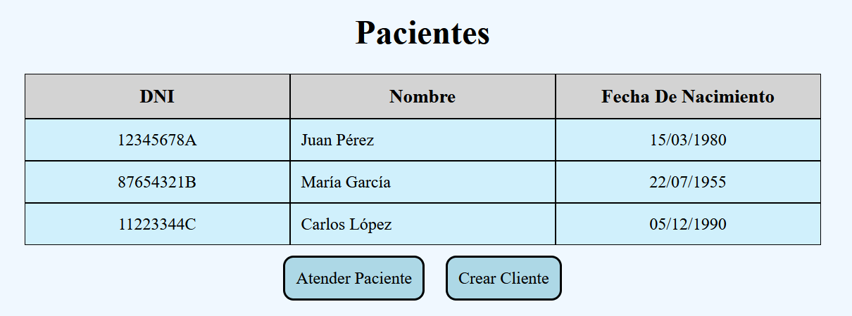
- Cuando llega un paciente (en se le solicitan sus datos y pone al final de la lista (añadir al ArrayList). La vista principal de la aplicación mostrará en una tabla el nombre, DNI y fecha de nacimiento de los pacientes en la sala de espera, ordenados por orden de llegada.
- Cuando se llama a consulta a un paciente, se le calcula lo que tiene que pagar y se saca de la lista de espera. Se llama a consulta siempre el primer paciente de la lista, no se elige (es una cola FIFO).
- De todos los pacientes queremos saber: nombre, dni y fecha de nacimiento. Hay tres tipos de pacientes: los que van a consulta (queremos saber el motivo de consulta), los que van por recetas (queremos saber la lista de recetas), y los que van a revisión (queremos saber la fecha de la última revisión).
- Para simplificar haremos un único formulario con todos los datos del apartado anterior (y un botón de radio seleccionando el tipo de paciente). Obviamente no hay que cubrir todos los datos del formulario, por ejemplo, un paciente que va a consulta, no se cubrirá la lista de medicamentos. También podemos hacer que la lista de medicamentos sea una caja de texto y que el operario los introduzca separados por comas.
- Todos los tipos de paciente (y los nuevos que puedan surgir) deben tener un método que se llame facturar, aunque su fórmula depende del tipo de paciente: para consulta es una tarifa fija (100€), para medicamentos es un importe por cada medicamento (5€) y para revisión es una tarifa fija si es jubilado (30€) y otra si no lo es (50€).
- Estas cantidades están almacenadas en un fichero de tipo properties que se leerá al principio del programa. El método facturar recibirá como parámetro una instancia de la clase que contenga estos valores de las tarifas.
- La vista principal tendrá entonces: la lista de pacientes, un enlace o botón para añadir un nuevo paciente al final de la lista (invocando a un formulario de solicitud de datos) y un enlace o botón para llamar y facturar al primero de la lista.
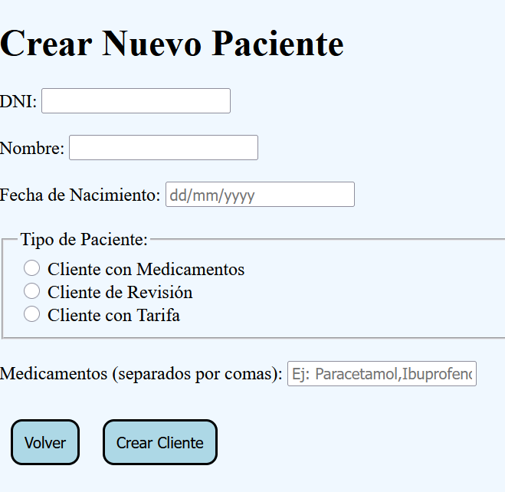

- El importe a pagar por el paciente que se llama a consulta puede ser una etiqueta en esa misma vista principal que solo sea visible cuando se llama a un paciente.

- Pista: La aplicación de debe tener las clases: Paciente (abstracta) y sus tres clases hijas. Una clase para gestionar las tarifas y una clase adicional para recibir todos los campos del formulario.
- Pista: el servicio debe contener un método que, a partir de los datos recibidos del formulario, cree el paciente del tipo correspondiente y cubra todos sus datos.
- Pista, si en la clase padre tenemos @EqualsAndHashCode, en las clases hijas debemos incluir: @EqualsAndHashCode(callSuper = true)

